Взаимодействие фотонного излучения с веществом

§1. Закон ослабления нерассеянного фотонного излучения. Коэффициенты ослабления

Фотонное косвенно ионизирующее излучение высокой энергии образуется:
- при рассеянии (торможении) заряженных частиц (в основном электронов и позитронов) в кулоновском поле ядра – тормозное излучение; тормозное излучение имеет непрерывный спектр;
- при радиоактивном распаде (при снятии возбуждённых состояний атомных ядер) и при аннигиляции частиц – гамма-излучение; гамма-излучение имеет линейчатый спектр;
- при квантовых переходах на внутренних глубоколежащих электронных оболочках атомов – характеристическое излучение; характеристическое излучение имеет линейчатый спектр.
Выделяют также рентгеновское излучение – это фотонное излучение, состоящее из тормозного и характеристического излучений.
Взаимодействие фотонов с веществом определяется только их энергией ( Е_{γ} ) и не зависит от происхождения фотонов.
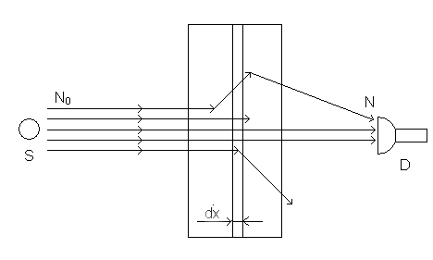
Прохождение излучения через вещество сопровождается рассеянием и поглощением его атомами вещества. Каждый акт взаимодействия кванта с атомами вещества приводит либо к полному исчезновению (поглощению), либо к существенному изменению направления его движения (рассеянию). Найдем закон ослабления узкого параллельного моноэнергетического пучка фотонов в плоской однородной мишени (рис.1), перпендикулярно поверхности которой падает поток квантов . При этом предполагаем, что детектор регистрирует только то излучение (не рассеянное), которое не испытало взаимодействий с атомами вещества и имеет то же направление и энергию, что и излучение источника. Этот случай реализуется в так называемой «узкой» или «хорошей» геометрии измерений (рис.2). Коллиматор К₁ находится между источником и поглотителем, формируя узкий мононаправленный пучок излучения, а коллиматор К₂ между поглотителем и детектором отсекает рассеянную компоненту излучения. В узкой геометрии достаточно одного взаимодействия чтобы вывести фотон из первоначального параллельного пучка. Поэтому число квантов , выбывающих из пучка в тонком слое , пропорционально толщине слоя и количеству квантов , дошедших до данной глубины :
Рис1. Прохождение узкого
параллельного пучка фотонов
через плоский слой.

, (1)
где – коэффициент пропорциональности, представляющий вероятность рассеяния или поглощения кванта одним атомом, n – количество атомов в единице объёма.
Рис.2. Схема эксперимента в геометрии узкого пучка:
S – источник, П – поглотитель, Д – детектор, К – коллиматоры

Поскольку излучение монохроматическое и не зависит от глубины залегания слоя то, разделяя переменные:
(2)
и интегрируя (2) с учетом того, что при , получаем:
(3)
Число остающихся в пучке квантов уменьшается экспоненциально с ростом толщины поглотителя. Напоминаем, что приведенный анализ предполагает геометрию ”узкого” пучка излучения, т.е. любой отклоненный фотон, как бы не был мал угол отклонения, считается полностью поглощенным, т.е. на детектор за поглотителем попасть не может.
Величину называют макроскопическим сечением или линейным коэффициентом ослабления излучения, поскольку он определяет скорость убывания первичных (не рассеянных) фотонов из пучка.
Из уравнения (2), которое можно записать в виде:
следует, что линейный коэффициент ослабления имеет размерность и численно равен доле моноэнергетических квантов, выбывающих из параллельного пучка, т.е. испытавших столкновение, на единице пути излучения в веществе.
Величину , где – плотность вещества мишени, называют массовым коэффициентом ослабления. Толщину слоя в этом случае необходимо задавать в единицах массы, приходящейся на 1 поверхности мишени –
(4)
Размерность массового коэффициента – .
Линейный коэффициент ослабления зависит от энергии фотонов, плотности и порядкового номера вещества Z:
Массовый коэффициент ослабления зависит только от Z и
Вещества с одинаковыми эффективными порядковыми номерами имеют равные массовые коэффициенты ослабления. Так, массовые коэффициенты ослабления воды, кислорода, азота, воздуха, углерода и живой ткани почти совпадают, т.к. их эффективные порядковые номера не сильно отличаются.
Коэффициент называют полным микроскопическим сечением или, иногда, атомным коэффициентом ослабления, характеризующим вероятность для фотона испытать взаимодействие в мишени с одним атомом на 1 см². Толщину в этом случае нужно задавать как в формуле (3) числом атомов на 1 – . Размерность – см²/атом, единицей измерения является барн; 1барн/атом = 10⁻²⁴ см²/атом. Используется и коэффициент ослабления на электрон – см²/электрон. Очевидно, что: (5)
Cвязь между различными коэффициентами легко найти, если учесть, что число атомов единице объёма равно , а число электронов – , где – число Авогадро и – атомный вес:
(6)
(7)
(8)
(9)
Величина называется средней длиной свободного пробега фотонов в веществе до cоударения. Действительно, – вероятность для кванта пройти путь без соударения. Тогда по определению средний путь будет равен:
Из формул (3) и (4) следует, что поток фотонов ослабляется в е=2,718 раз на пути, равном длине свободного пробега.
Величины или характеризуют путь фотона в веществе в длинах свободного пробега.
Толщину слоя поглотителя, уменьшающую поток фотонов вдвое, называют слоем половинного ослабления или . Полагая в формулах (3) и (4) при или , получаем:
и (10)
Слой половинного ослабления характеризует поглощающую способность материала для излучения определенной энергии. Длина свободного пробега и слой половинного ослабления связаны соотношениями:
Для химического соединения или однородной смеси элементов массовые коэффициенты ослабления определяются по формуле:

, (11)
где – массовый коэффициент ослабления i-гo элемента, входящего в смесь; – весовая доля i-гo элемента в смеси или соединении.
Практически в диапазоне энергий радиоактивных препаратов (десятки КэВ – 3 МэВ) имеют место в основном три процесса взаимодействия фотонов с веществом, приводящие к удалению фотонов из первичного пучка.
1.Фотоэлектрический эффект, при котором фотон передает всю свою энергию связанному электрону, причём часть энергии расходуется на преодоление связи электрона с атомом, а остальная часть на сообщение электрону кинетической энергии. Этот эффект является преобладающим при низких энергиях.
2.Рассеянние атомными электронами, в результате которого фотон отклоняется от своего первоначального направления. При низких энергиях, когда длина волны сравнима с размерами атома, имеет место когерентное или томсон-рэлеевское рассеяние, при котором энергия фотона не изменяется. При энергиях, несколько превышающих энергию связи электронов, рассеяние не когерентно и некоторая доля энергии фотона передается электрону. Эта доля зависит от энергии и импульса электрона внутри атома. При энергиях, значительно превышающих энергию связи электронов, кванты рассеиваются так, как если бы электроны были свободными и покоились. Это комптоновское рассеяние или комптон-эффект, который в области энергий квантов около 1МэВ является преобладающим видом взаимодействия.
3.Образование пар, при котором фотоны в поле ядра или электрона исчезают и рождается пара электрон-позитрон, полная кинетическая энергия которой равна энергии фотона за вычетом энергии покоя двух появившихся частиц. Этот процесс может происходить только в том случае, когда энергия фотона равна или превышает энергию пары электрон-позитрон. Он становится преобладающим видом взаимодействия при больших энергиях.
Так как эти три процесса происходят независимо друг от друга, полный коэффициент ослабления и полное сечение взаимодействия можно разделить на три части, характеризующие вероятность каждого из процессов. Уравнение (1) и полные сечения взаимодействия можно записать в виде:
, (12)
(13)
Здесь индексами ф , к и п помечены части, относящиеся соответственно к фотоэффекту, комптон-эффекту и эффекту рождения пар.
В результате указанных взаимодействий часть поглощенной энергии исходного кванта передается фотонам (рассеянным фотонам, фотонам флюоресценции, аннигиляционным фотонам), а другая часть передается частицам. Последняя часть называется истинным поглощением. В ряде практических приложений (биологические эффекты, воздействие радиации на материалы, защита и пр.) надо знать истинное поглощение электромагнитного излучения. Поэтому в упомянутых выше процессах (кроме когерентного рассеяния) коэффициенты могут быть представлены в виде:
где индекс а указывает на истинное поглощение, а индекс s – на рассеяние.

§2. Процессы взаимодействия фотонов с веществом

Фотоэффект – это чисто квантовое явление. Он невозможен на свободном электроне, т.к. законы сохранения энергии и импульса требуют участия в этом взаимодействии третьего тела. При атомном фотоэффекте первичный фотон поглощается и передает всю свою энергию одному из атомных электронов, выбивая его из атома.
Из закона сохранения энергии кинетическая энергия фотоэлектрона:
, (14)

где – ионизационный потенциал соответствующей оболочки, – энергия отдачи ядра. Энергия отдачи ядра обычно мала и ею можно пренебречь.
Угловое распределение фотоэлектронов относительно направления полета кванта зависит от их энергии. При малой энергии (десятки КэВ) фотоэлектроны испускаются преимущественно перпендикулярно направлению распространения квантов. С ростом энергии угол вылета уменьшается (20° – 30° при энергиях 0,5 МэВ), но никогда фотоэлектроны не испускаются в направлении движения кванта.
После испускания фотоэлектрона атом ионизован и находится в возбуждённом состоянии. Возбуждение снимается одним из следующих способов:
а) радиационный переход – свободное место электрона на i-уровне заполняет электрон с более высокого уровня j и при этом испускается фотон характеристического излучения, энергия которого равна:
E_{γ} = h ν_{ij} = I_{i}-I_{j} ;
б) безрадиационный переход – свободное место электрона на i-уровне заполняет электрон с более удалённого уровня j и при этом с одного из внешних уровней испускается электрон (Оже-электрон). Этот переход называют оже-эффектом. Оже-электроны с большей вероятностью наблюдаются на атомах с малыми и средними значениями Z. Кванты характеристического излучения поглощаются на расстояниях того же порядка, что и пробег фотоэлектронов. Поэтому в случае фотоэффекта величина пренебрежимо мала и . Угловое распределение характеристического излучения и оже-электронов изотропно.
Фотоэлектроны могут быть выбиты из любой оболочки атома, если энергия фотона больше энергии связи электрона на этой оболочке. Поэтому сечение фотоэффекта претерпевает резкие скачки при энергиях, равных энергиям ионизации оболочек. Вероятность фотоэффекта быстро растет с увеличением энергии связи электрона, так что при энергиях, превышающих энергию связи К-оболочки, поглощение во внешних оболочках ничтожно и в 80% случаев фотоэффект идет на К-оболочке.
При энергиях (но не вблизи края К-поглощения):
(15)
(16)

(17)
При дальнейшем увеличении сечение уменьшается несколько медленнее, чем и при высоких энергиях () пропорционально . По этой причине для тяжелых элементов (свинца, например) фотоэффект имеет заметное значение даже при энергиях около 5 МэВ.
Из последних формул следует, что сечение фотоэффекта ∼ Z⁵ и быстро убывает с увеличением энергии первичного фотона. Поэтому этот эффект взаимодействия фотонов играет существенную роль в веществах с большим Z и при небольших энергиях фотонов. Фотоэффект – основной процесс в алюминии (Z= 13) при Е_{γ} < 0,05 МэВ, а в свинце (Z=82) – при Е_{γ} < 0,5 МэВ.
Характер зависимости сечения фотоэффекта от энергии фотона показан на рис.3. С уменьшением энергии фотона сечение фотоэффекта растёт до тех пор, пока энергия фотона не станет равной потенциалу ионизации для К-оболочки (E=I_{к}). При дальнейшем уменьшении энергии фотона фотоэффект на К-оболочке становится невозможен, и на кривой будет наблюдаться резкий вертикальный скачок, называемый К-скачком поглощения. Край К-полосы поглощения можно оценить из закона Мозли: , где – постоянная Ридберга. При дальнейшем уменьшении энергии фотона вероятность фотоэффекта снова начинает расти. Рост прекращается при Е=I_{L}, где наблюдается новый скачок сечения, связанный с поглощением на L-оболочке, и т.д.
Рис. 3. Зависимость сечения
фотоэффекта
от энергии фотона.

Комптон-эффект идет главным образом на слабо связанных электронах внешних оболочек атомов. Если энергия фотонов существенно превышает энергию связи этих электронов, последние можно считать свободными и рассматривать процесс как упругое столкновение двух шариков с массами и (рис.4).
Применение релятивистских законов сохранения энергии и импульса в предположении первоначально покоившегося электрона приводит к уравнениям:
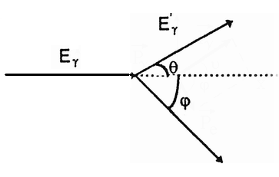
Здесь – скорость электрона в
единицах скорости света
Исключая из этих уравнений
Рис.4. Схема комптон-эффекта любые две из величин , или , получим выражения для энергий рассеянного фотона , электрона отдачи и связи углов и :
(18)

(19)

(20)

Угол рассеяния фотонов может изменяться от 0 до 180°, а угол , под которым отлетает электрон отдачи – от 0 до 90°. Энергия комптон-электронов может иметь значения от нуля до максимально возможной величины:
, (21)
а энергия фотонов – от до минимально возможной величины, соответствующей рассеянию на угол =180°:
(22)
Отсюда следует, что рассеянные назад кванты всегда имеют энергию независимо от начальной энергии, а энергия фотона, рассеянного под углом 90⁰, не превышает 0,511 МэВ. Чем больше энергия рассеянного фотона, тем меньше угол рассеяния и энергия, переданная электрону. Чем больше угол рассеяния, тем больше энергия электрона и тем ближе его направление движения к направлению первичного фотона.
Вероятность для фотона испытать комптоновское рассеяние в любой мишени зависит только от количества электронов, содержащихся в этой мишени. Электронное сечение комптоновского рассеяния не зависит от материала мишени. Следовательно, согласно формулам (6) и (7):
(23)
(24)
Поскольку меняется от 0,5 для легких элементов до 0,4 для самых тяжелых, массовый коэффициент ослабления за счет комптон-эффекта мало зависит от материала поглотителя, а линейный коэффициент примерно пропорционален плотности поглотителя.
Сечение комптон-эффекта сложным образом зависит от энергии фотонов, убывая с ростом энергии приблизительно как (рис.5). Комптоновское рассеяние является основным процессом взаимодействия фотонов в области энергий (0,0515) МэВ для Al и (0,55) МэВ для Pb.
При малых энергиях первичный квант почти полностью передает свою энергию рассеянному кванту и лишь малую долю – электронам отдачи. Коэффициент истинного поглощения мал. С ростом энергии доля энергии, передаваемая электрону, растет. Средние значения этой энергии приведены в таблице 1. В области энергий от 0,25 МэВ до З МэВ остается практически постоянным, что имеет существенное значение при измерениях с помощью ионизационных детекторов.
Рис.5. Зависимость сечения комптоновского рассеяния от энергии фотона

Таблица 1
Средние энергии вторичных фотонов и электронов
после комптоновского рассеяния
E_{γ} , МэВ | < E_{γ}/>, МэВ | T_{e} , МэВ
0,01 | 0,0098 | 0,0002
1,0 | 0,56 | 0,44
10 | 3,16 | 6,84

Отметим, что при комптоновских столкновениях электроны атома участвуют в рассеянии независимо друг от друга и рассеянное комптоновское излучение является некогерентным. Полная интенсивность некогерентного излучения равна сумме интенсивностей излучений от отдельных электронов. Таким образом, сечение эффекта Комптона на атоме в Z раз больше соответствующего сечения на электроне.
В области низких энергий E_{γ} и при больших Z, когда существенен эффект связи электронов в атоме, наблюдается максимум рэлеевского (когерентного) рассеяния фотонов всей совокупностью атомных электронов (всей электронной оболочкой). При рэлеевском рассеянии энергия отдачи воспринимается атомом как целым. При рэлеевском рассеянии атом не ионизируется и не возбуждается, а фотон рассеивается без изменения своей энергии. Рассеяние происходит в основном на малые углы, т.е. рассеянное излучение направленно преимущественно вперёд. Полное сечение когерентного рассеяния на один атом имеет вид:
.
Сечение когерентного рассеяния при больших Z и малых Е_{γ} значительно превышает сечение комптоновского рассеяния (таблица 2). Однако при этих Z и энергиях сечение фотоэффекта много больше σ_{кг} и поэтому когерентное рассеяние практически не влияет на процесс ослабления фотонов, хотя именно оно определяет характер и существование рассеянного излучения.
Таблица 2
Вклад в % когерентногo рассеяния в общее сечение рассеяния фотонов
Вещество | ,МэВ
Вещество | 0,01 | 0,1 | 1 | 5 | 10
Al | 83,5 | 8,7 | 0,2 | ---- | ----
Cu | 95 | 25,4 | 0,8 | 0,09 | ----
Pb | 99,1 | 66,1 | 4,2 | 0,47 | 0,2

Образование электронно-позитронных пар – это типично квантовый процесс. Он происходит в сильном электрическом поле ядра, при этом первичный фотон превращается в электрон-позитронную пару, которой передается почти вся энергия фотона Е_{γ}. Некоторую энергию отдачи получает ядро атома, но благодаря большой массе ядра эта энергия отдачи невелика (обычно менее 5 кэВ). Закон сохранения энергии для этого процесса имеет вид:
, (25)
где и – кинетические энергии электрона и позитрона, – энергия отдачи ядра. Из (25) следует, что эффект образования пар – пороговый процесс. Если пренебречь энергией отдачи ядра, то энергия первичного фотона Е_{γ} должна быть не менее m₊c² + m₋c² = 1,022 МэВ. В вакууме фотон не может образовать пару электрон-позитрон, так как в данном случае нарушается закон сохранения импульса.
Энергия фотона распределяется почти равновероятно между электроном и позитроном, т.е. и те и другие имеют широкий энергетический спектр от нулевой энергии до максимально возможной ( -).
Дифференциальное по энергии позитрона (T₊) сечение образования пар для различных энергий Е_{γ} приведено на рисунке 6. При больших энергиях фотонов () электрон и позитрон испускаются под малым углом относительно направления движения кванта – средний угол порядка . При малых энергиях фотонов углы разлета комптоновской пары могут быть очень большими (20° – 60°), особенно в случае ядер с большими .

Рис. 6 Дифференциальная вероятность образования пар: V = (T₊+ m_{e}C²) /E_{γ}, цифры у кривых - энергии фотонов в МэВ.

Рис.6. Дифференциальное по энергии Т₊ сечение образования пар
(по оси абсцисс отложено T₊/Е_{γ}-2m₀c²,
цифры у кривых – энергия фотонов в МэВ)
Образование пар может происходить и в поле атомного электрона. При этом энергия отдачи электрона много больше энергии отдачи ядра, поэтому пороговая энергия фотона в этом случае выше ~ 4m₀c². Сечение образования пар в поле ядра много больше, чем в электрическом поле электрона. Относительный вклад рождения пар в поле электронов приводится в таблице 3.

Таблица 3
Вклад (в%) рождения пар в поле электронов
в общее сечение рождения пар
Вещество | ,МэВ
Вещество | 3 | 10 | 100
Al | 0,6 | 4 | 6,9
Cu | 0,27 | 1,9 | 3,2
Pb | 0,08 | 0,8 | 1,3

Полное сечение образования пар сильно зависит от заряда ядра
и сложным образом зависит от . Вначале оно быстро растет с ростом энергии фотонов, затем рост замедляется и при очень больших энергиях сечение стремится к постоянной величине, не зависящей от энергии. Характер этой зависимости показан на рис.7.

(26)
Рис.7. Зависимость сечения образования пар от энергии фотона

Эффект рождения пар является основным процессом взаимодействия фотонов с веществом при больших энергиях, например, в Al при E15 МэВ, в Pb при E5 МэВ.
В процессе образования пар часть энергии первичного фотона Е_{γ} материализуется в виде позитрона и электрона. Но позитрон в конечном счёте обязательно аннигилирует с образованием двух гамма-квантов. Этот процесс происходит, в основном, в конце пробега позитрона, когда его кинетическая энергия Т ≈ 0. При этом образуются два аннигиляционных гамма-кванта, энергии которых равны (примерно) m ₀c² = 0,511 МэВ и они летят в противоположных направлениях. Это следует из закона сохранения импульса. Угловое распределение рождающихся электрона и позитрона можно считать изотропным в пределах 4π стерадиан. Процесс аннигиляции необходимо учитывать при расчете ослабления высокоэнергетических фотонов, т.к. вторичные аннигиляционные кванты дают вклад в поток рассеянного излучения.
По известным сечениям или коэффициентам ослабления в каком – либо веществе можно оценить их значения для другого вещества. Например, для перехода от коэффициентов ослабления в свинце к коэффициентам для другого вещества с порядковым номером, атомной массой и плотностью соответственно и следует пользоваться формулами:
(27)
(28)
(29)
В области малых энергий фотонов основной вклад в полный коэффициент ослабления вносит фотопоглощение. С увеличением энергии коэффициент ослабления уменьшается из-за быстрого уменьшения сечения фотоэффекта () и более медленного уменьшения сечения комптон-эффекта (). При дальнейшем росте энергии все больший вклад вносит эффект рождения пар и коэффициент ослабления начинает увеличиваться, стремясь при больших энергиях к постоянной величине, определяемой только этим эффектом. Кроме того, при больших энергиях нужно учитывать вклад ядерных процессов.
В таблице 4 приведены области энергий, в которых преобладает тот или иной процесс взаимодействия фотонов с веществом.
Таблица 4.
Погло-  титель | Z | A | Область, в которой процесс преобладает, кэВ
Погло-  титель | Z | A | Фотоэффект | Комптон-эффект | Образование пар
Воздух | 7 | 14 | 20 | 30 – 2310³ | 2310³
Al | 13 | 27 | 50 | 50 – 1510³ | 1510³
Cu | 29 | 64 | 150 | 150 – 1010³ | 1010³
Pb | 82 | 207 | 500 | 500 – 510³ | 510³

Таким образом, на зависимости коэффициента ослабления от имеется минимум. В алюминии он наблюдается при энергии примерно 20 МэВ (= 0,0217), в меди при энергии 8 МэВ ( = 0,0306 ) и в свинце при энергии 3,4 МэВ ( = 0,041 ). Для не слишком тяжелых элементов имеется область энергий ( примерно от 200 кэВ до 3 МэВ для А1, от 600 кэВ до 2 МэВ для Cu), когда фотоэффект еще мал, а эффект рождения пар еще несущественен, и ослабление излучения обусловлено практически только комптоновским рассеянием. В этой области массовые коэффициенты ослабления для различных веществ почти одинаковы, так как .
На рис.8 приведены полные и парциальные массовые коэффициенты ослабления и поглощения в свинце. На рис.13. приведена зависимость толщины слоя половинного ослабления от энергии фотонов в некоторых материалов.

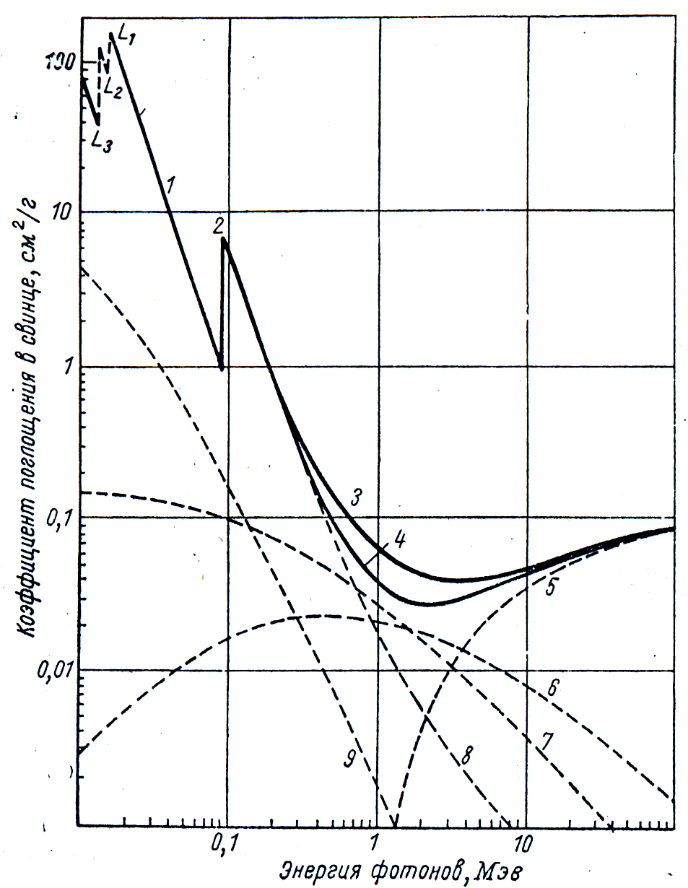
Энергия фотонов, МэВ

Рис. 8. Коэффициенты поглощения и ослабления фотонов в свинце:
1,8 – фотоэффект, 2 – скачок К-поглощения, 3 – полное ослабление, 4 – полное поглощение, 5 – эффект рождения пар, 6 –комптоновское поглощение, 7 – комптоновское рассеяние, 9 – рэлеевское рассеяние

§3. Метод поглощения

Зависимость коэффициентов ослабления от энергии фотонов для различных материалов известна с погрешностью примерно (1-2)%. Это даёт возможность по экспериментально найденному коэффициенту ослабления найти энергию фотонов, если только известно, с какой стороны минимума кривой лежит энергия исследуемого излучения. Это можно установить путем измерения для двух различных веществ. Излучение большинства -источников попадает в область меньших энергий относительно минимума кривой .
Если исследуемое излучение монохроматическое и если принять, что рассеянное излучение не попадает в детектор, то кривая ослабления (ее еще называют функцией пропускания) описывается уравнением (4). Строя ее в полулогарифмическом масштабе:
, (30)
получаем прямую линию, тангенс угла наклона которой равен искомому коэффициенту ослабления (линейному, если толщина мишени отложена
в или массовому, если в ). Наклон функции пропускания можно измерить с большой точностью, а погрешность определения энергии будет зависеть от того, насколько велика производная . Если найденная величина лежит в близи минимума функции , то погрешность определения будет велика. В этом случае нужно в качестве поглотителей использовать легкие вещества, для которых этот максимум смещен в область высоких энергий.
Существенным источником погрешностей при определении энергии -квантов по функциям пропускания может быть недостаточно хорошая геометрия опыта, при которой в детектор может попадать часть рассеянного излучения. Чтобы уменьшить возможность его попадания необходимо:
- Использовать по возможности узкий пучок -излучения; для этого источник коллимируется.
- Расстояние источник – детектор брать по возможности большим.
- Поглотитель располагать дальше от детектора с тем, чтобы из облучаемой области поглотителя детектор был виден под малым телесным углом.
- Использовать детектор малых размеров, либо перед детектором использовать коллиматор.
- Для уменьшения влияния излучения, рассеянного от окружающих предметов, а так же фонового излучения, как детектор, так и сам источник необходимо помещать в свинцовую защиту.
- С целью уменьшения рассеяния в самом источнике должны применяться источники малого размера с высокой удельной активностью.
При большой толщине слоя поглотителя накапливается мягкое излучение, возникающее за счет многократного рассеяния -квантов в поглотителе. Эти рассеянные кванты могут попадать в детектор даже при хорошей коллимации. Поэтому толщина слоя поглотителя не должна сильно превышать среднюю длину свободного пробега -кванта .

Энергия гамма-излучения, МэВ
Рис.13. Толщина слоя половинного ослабления гамма-излучения

При исследовании кривых пропускания для мягкого излучения, особенно в материалах с большими , особую трудность вызывает необходимость учета когерентного рассеяния. Сечение этого рассеяния в данном случае велико, а угол рассеяния очень мал. Поэтому полностью удалить из пучка когерентно рассеянные кванты коллимацией пучка практически невозможно.
Когда источник испускает -кванты нескольких различных энергий функция пропускания в полулогарифмическом масштабе уже не будет представлять собой прямую линию. Если при этом в спектре источника содержится две, максимум три не слишком близких друг к другу линии и если при больших толщинах поглотителя кривая переходит в прямую линию, тогда возможно приближенно определить коэффициенты ослабления для каждой компоненты излучения. Пример такой обработки показан на рис.14.
Кривая описывает ослабление -излучения источника, испускающего кванты двух различных энергий – 2 МэВ и 1,5 МэВ, коэффициенты ослабления для которых отличаются в три раза (). Экстраполируя эту кривую в области больших толщин прямой линией (пунктир), получаем зависимость , описывающую ослабление потока квантов с большей энергией. Вычитая из экспериментальной кривой значения, задаваемые пунктирной линией, получаем кривую ослабления для квантов с меньшей энергией. В этом случае результаты менее точны по сравнению со случаем монохроматического пучка. Точность измерений можно повысить, если использовать детектор, способный регистрировать только кванты с наибольшей энергией, например, сцинтилляционный счетчик с амплитудным дискриминатором.
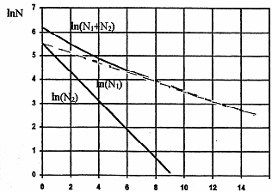

Рис. 14. Пример обработки
кривой ослабления для -излучения с двумя линиями в спектре.

§4. Факторы накопления фотонного излучения

Поле фотонного излучения в реальных задачах определяется не только не рассеянным излучением источника, но и рассеянными фотонами, которые испытали однократное или многократное (2 и более) взаимодействий в воздухе или материале поглотителя. Кроме этого, в детектор попадает также вторичное излучение: аннигиляционное, характеристическое, тормозное. Геометрию, при которой детектор регистрирует не рассеянное (первичное), рассеянное излучения, а также вторичное излучение, называют геометрией широкого пучка или "плохой" геометрией (рис.15).
Выражения (3) и (4) очень удобны для расчета ослабления излучения в веществе. Чтобы сохранить простоту записи и при этом учесть рассеянное излучение поступают следующим образом. Рассеянное в среде излучение источника и вторичное излучение учитывают введением в закон ослабления в геометрии узкого пучка сомножителя -– фактора накопления фотонного излучения :
(31)
Из этой формулы следует, что представляет собой отношение общего числа фотонов (не рассеянных, рассеянных и вторичных) к числу не рассеянных фотонов, которое определяется как .

Рис. 15. Схема эксперимента в геометрии широкого пучка:
S – источник, К – коллиматор, П – поглотитель, Д – детектор

В общем случае если обозначить через G₀ некоторый функционал, описывающий поле не рассеянного первичного излучения, а через G_{S} – поле рассеянного и вторичного излучений, то фактор накопления по данному эффекту (числу частиц, дозе, интенсивности и т.д.) равен
В=(G₀+G_{S})/G₀=1+G_{S}/G₀ (32)
Фактор накопления равен кратности превышения характеристик поля не рассеянного, рассеянного и вторичного излучения над характеристиками поля только не рассеянного излучения. Можно сказать, что фактор накопления (ФН) равен отношению показания детектора при измерении в геометрии широкого пучка к показанию детектора при измерении в геометрии узкого пучка.
ФН зависит от многих условий задачи: от того, какая характеристика поля излучения регистрируется, от геометрии, от спектра и углового распределения источника, от толщины и материала защиты, от взаимного расположения источника и детектора.
В зависимости от регистрируемых характеристик поля излучения различают следующие ФН (определения даются для первичного излучения с энергией Е₀).
Числовой ФН (для плотности потока фотонов ϕ):
В_{ч}(х) = ∫ ϕ(Е,x) dE / ϕ(Е₀,x)
Энергетический ФН (для интенсивности фотонов):
В_{э}(х) = ∫ ϕ(Е,x)E dE / (ϕ(Е₀,x)Е₀)
Дозовый ФН (для поглощённой дозы в воздухе, для экспозиционной дозы):
В_{D}(х) = ∫ ϕ(Е,x) E _{а}μ^{в}(E) dE / (ϕ(Е₀,x) Е_{0 а}μ ^{в} (Е₀) ),
здесь _{а}μ^{в}(Е) – коэффициент поглощения энергии фотонов в воздухе.
ФН поглощённой энергии (для поглощённой в среде энергии):
В_{п}(х) = ∫ ϕ(Е,x) E _{а}μ^{ср}(E) dE / (ϕ(Е₀,x) Е_{0 а}μ^{ср} (Е₀) ),
здесь _{а}μ^{ср}(Е) – коэффициент поглощения энергии в данной среде .
Отметим, что дозовый ФН равен ФН поглощённой энергии в воздухе.
Польза от применения ФН заключается в том, что с его помощью можно записать закон ослабления широкого пучка, который как правило имеет место в реальной ситуации, в том же простом виде, что и для узкого пучка (4). Например, для плотности потока частиц :
ϕ(x) = ϕ₀ exp(−x) В_{ч}(х) (33)
Аналогично можно записать закон ослабления для интенсивности излучения, дозы, мощности дозы и т.д., используя соответствующее значение ФН. Без использования ФН расчёт поля излучения в практических ситуациях требует точного расчёта рассеянного и вторичного излучения, что выполнить очень сложно.
Удобство применения ФН заключается также в том, что он изменяется достаточно плавно в зависимости от x, Е₀ и Z вещества и можно проводить достаточно точную интерполяцию ФН по ограниченному числу расчётных и экспериментальных данных. Наиболее часто используют следующие аппроксимационные формулы:
Формула Бергера: В(x) = 1+axexp(bx) (x < 10)
Коэффициенты а и b приводятся в специальных таблицах.
Формула Тейлора: В(Е₀, x, Z) = А₁exp(-α₁x) + (1-А₁) exp(-α₂x).
Коэффициенты А₁ , α₁ , α₂ имеются в таблицах в литературе.
Если первичное излучение имеет непрерывный спектр (что часто имеет место в действительности), то вычисление ФН необходимо проводить следующим образом:

В(x)=∫S(Е) В(Е, x) dE,
где S(E) – спектр источника.
ФН зависит от многих переменных, поэтому самым надёжным методом для его расчётов является метод статистического моделирования – метод Монте-Карло.
Основные закономерности поведения фактора накопления:
- ФН монотонно возрастает с увеличением толщины вещества, так как увеличивается доля фотонов, испытавших рассеяние. Для высоких энергий и материалов с небольшими Z скорость возрастания ФН почти линейная от толщины. Для элементов с большим Z ФН растет медленнее за счет большего фотопоглощения.
- ФН возрастает при увеличении изотропии источника, при этом для постоянного расстояния между источником и детектором справедливо следующее соотношение: В∞ > В _{бар} > В _{огр} , т.е. наибольший ФН в бесконечной среде.
- ФН при одной энергии фотонов больше в веществах с меньшим Z, где меньше сечение фотоэффекта, который приводит к поглощению излучения; при большой энергии фотонов он больше в веществах с большим за счёт интенсивной генерации вторичного излучения;
- ФН зависит от поперечных размеров источника и возрастает с их увеличением.
В таблице 5 приводятся конкретные значения ФН для двух веществ. Из неё видны основные закономерности ФН, отмеченные выше. Из таблицы также следует, что на больших расстояниях от источника вклад рассеянного излучения в поле излучения является преобладающим и может в десятки−сотни раз превышать вклад от не рассеянного излучения.
В качестве примера на рис. 16 и 17 приведены дозовые факторы накопления в бесконечной среде (бетон, железо) при разных энергиях источника.

Таблица 5
Дозовые ФН для точечного изотропного источника в бесконечной среде
E₀ ,  МэВ | x, воздух |  |  |  |  | x, железо
E₀ ,  МэВ | 1 | 2 | 4 | 10 | 20 | 1 | 2 | 4 | 10 | 20
0,2 | 3,28 | 7,74 | 25,6 | 192 | 1220 | 1,86 | 2,59 | 4,08 | 8,90 | 17,6
1,0 | 2,08 | 3,60 | 7,60 | 25,8 | 72,8 | 1,85 | 2,85 | 5,30 | 15,8 | 41,3
6,0 | 1,52 | 1,97 | 2,85 | 5,42 | 9,58 | 1,47 | 1,87 | 2,76 | 6,18 | 14,2

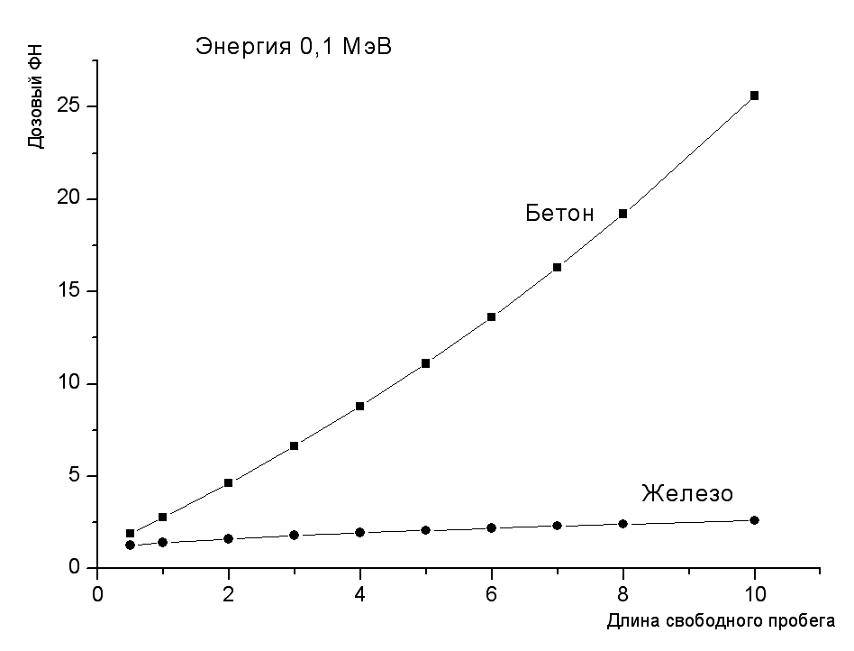
Рис. 16. Дозовые факторы накопления изотропного
источника в бесконечной среде.

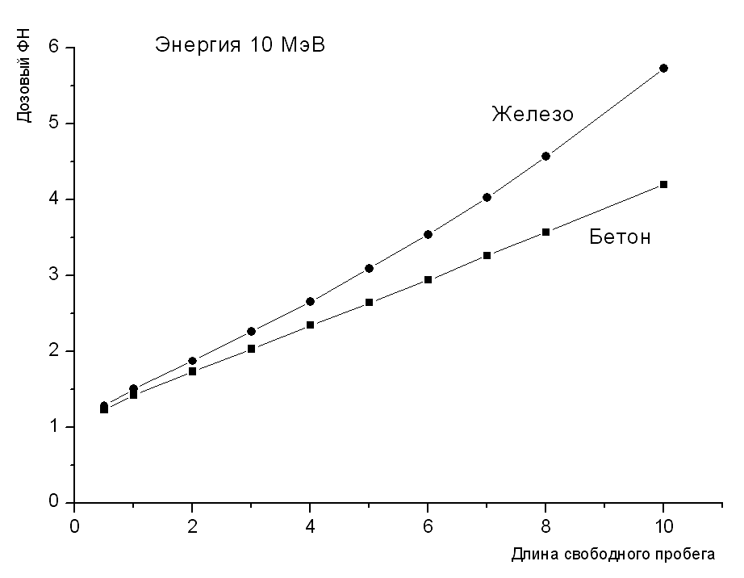
Рис. 17. Дозовые факторы накопления изотропного
источника в бесконечной среде.

Задание №6

- Измерить коэффициенты ослабления -излучения в Al, Fe и Cu.
- Определить энергию -излучения радиоактивного источника.
- Оценить вклад различных процессов взаимодействия
-излучения с веществом в полное сечение.

В качестве источника -квантов используется -активный изотоп ₂₇Со⁶⁰ с периодом полураспада 5,27 года. Схема распада ₂₇Со⁶⁰ приведена на рис.18. Из-за большой разницы в спинах (5+  0+ и 5+  2+) практически не происходит -распад ядра кобальта в основное и первые возбуждённые состояния никеля, а идёт на высший возбуждённый уровень (5+  4+). Переход ядра никеля из возбуждённого состояния в основное является сильно запрещённым вследствие большой мультипольности -кванта (Е4), поэтому испускаются два каскадных -кванта. Оба -кванта излучаются при электрических квадрупольных переходах (Е2), т.е. практически испускаются только фотоны с энергиями 1,333 МэВ и 1,172 МэВ, средняя энергия излучения 1,25 МэВ. Так как -кванты, испускаемые ядром Ni, вызваны -распадом ядер Со, то и -активность источника спадает с периодом 5,27 года. Энергия -частиц мала (Е_{гр}=0,32 МэВ) и они полностью поглощаются в стенках ампулы, в которую заключён источник. Для -излучения эти стенки практически прозрачны.

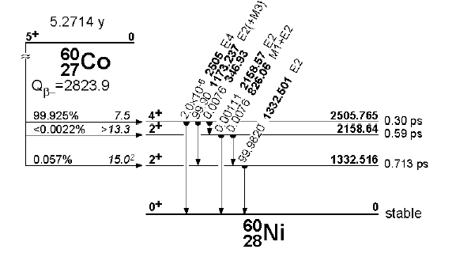

Рис. 18. Схема распада ₂₇Со⁶⁰

Для вычисления коэффициентов ослабления необходимо получить зависимости (4) ослабления потока -квантов от толщины поглотителя в условиях узкой геометрии. После логарифмирования этой зависимости получаем в полулогарифмическом масштабе линейную зависимость
, (34)
угол наклона которой и даёт искомую величину.
Экспериментальное создание узкой геометрии (рис. 2) связано с необходимостью хорошей коллимации пучка, что требует использования источника большой активности. Кроме того, возникают проблемы, связанные с рассеянием фотонов в стенках каналов коллиматоров. Указанных трудностей можно избежать, если для регистрации -квантов использовать спектрометрический детектор, позволяющий выделять события, связанные с регистрацией фотонов с начальной энергией, т.е. не испытавших взаимодействия с веществом поглотителя. В данной работе для регистрации -излучения используется сцинтилляционный спектрометрический детектор с размерами кристалла NaI(Tl): диаметр – 185 мм, высота – 155 мм. Схема эксперимента показана на рис. 19.

1 2 3 4 5 6 7 8
Рис. 19. Упрощённая схема эксперимента:
1 – источник, 2 – коллиматор, 3 – поглотитель, 4 – сцинтиллятор,
5 – ФЭУ, 6 – усилитель, 7 – АЦП, 8 – компьютер

Детектор используется в составе программно-аппаратного комплекса «Анализатор амплитудного спектра», программное обеспечение которого позволяет проводить статистическую обработку отдельных участков спектра, выделенных маркерами. Выделяя маркерами область пика полного поглощения, мы находим количество полностью поглотившихся в кристалле фотонов с энергией, равной начальной Е₀.
Но не каждый попавший в кристалл фотон с энергией Е₀ поглощается полностью и создаёт импульс, амплитуда которого попадает в пик полного поглощения. Доля полностью поглотившихся квантов определяется величиной фотовклада Р. Если в кристалл попало N квантов с энергией Е₀, то в пике полного поглощения будет зарегистрировано N_{р}=NP событий. С учётом этого уравнение (4) приобретает вид:
. (35)

Но , где – число зарегистрированных импульсов при . Поэтому окончательно:

(36)
(37)

Порядок выполнения работы

- Ознакомится с описанием программно-аппаратного комплекса ”Анализатор амплитудного спектра”.
- Включить установку в сеть.
- Включить питание крейта КАМАКа тумблером на нижней правой панели крейта. Загорится зелёная сигнальная лампочка.
- Включить ЭВМ и в окне ОS DOS запустить программу по адресу ANALIZ  /mine.exe/. После загрузки компьютера загорится красная лампочка на контроллере КАМАКА «крейт выбран».
- Установить на место -источник. Геометрию измерений выбрать таким образом, чтобы не рассеянные кванты не попадали на края сцинтиллятора.
- Выбрать пункт меню «Накопление спектра». Установить ширину окна в 300 каналов ( левый канал – 0, правый канал – 300). Командой «Часть» установить выбранные границы отображения спектра.
- Запустить накопление и подобрать напряжение на ФЭУ и коэффициент усиления таким образом, чтобы спектр амплитуд импульсов после усиления укладывался в шкалу анализатора (в интервал между маркерами).
- Остановить накапливание и маркерами выделить пики полного поглощения. Построение кривой ослабления производить по данным, полученным с выделенного участка (поле «Расчет»).
- Удалить -источник и измерить скорость счета импульсов фона. Время измерения подбирать таким образом, чтобы статистическая ошибка не превышала %.
- Установить -источник и снять кривые ослабления для веществ с разными значениями . Время измерения выбрать таким образом, чтобы статистическая ошибка измерения не превышала 3%. Данные занести в таблицы:

Материал поглотителя –
Z = ,  = , n_{ф}= .

x,  см |  | Число отсчетов  N | Время из-  мерения | Скорость  счета
0
x₁

- В терминале OS Linux запустить программу "exp1". Ввести через пробел значения и (начиная с =0). Ввести значение . Программа находит уравнения прямых, аппроксимирующих экспериментально полученные зависимости для различных материалов, выдаёт значение и статистическую ошибку.
- Найденные аппроксимирующие прямые для разных поглотителей построить на одном графике. На этом же графике проставить экспериментальные точки .
- По найденным значениям вычислить линейные коэффициенты ослабления (макроскопические сечения) и микроскопические сечения и . Результаты занести в таблицу:

Вещество | Z

- Указать погрешность измеренных значений коэффициентов ослабления.
- Используя графики на рис.13 или 20 оценить энергию -квантов источника. Поскольку спектр излучения содержит две близкие по энергии линии и разделить их по кривой ослабления невозможно, определяется усредненное значение энергий квантов, точнее такое значение энергии монохроматического пучка, для которого коэффициент ослабления равен найденному.
- Оценить степень согласия результатов опыта с экспоненциальным законом по -критерию.
17. Используя программу компьютерного моделирования прохождения излучения через вещество PCLab промоделировать траектории фотонов в легких и тяжелых материалах при разных энергиях и качественно объяснить результат. По той же программе просчитать кривую ослабления для одного из материалов. Построить кривую ослабления и вычислить коэффициент ослабления, сравнить с экспериментом.
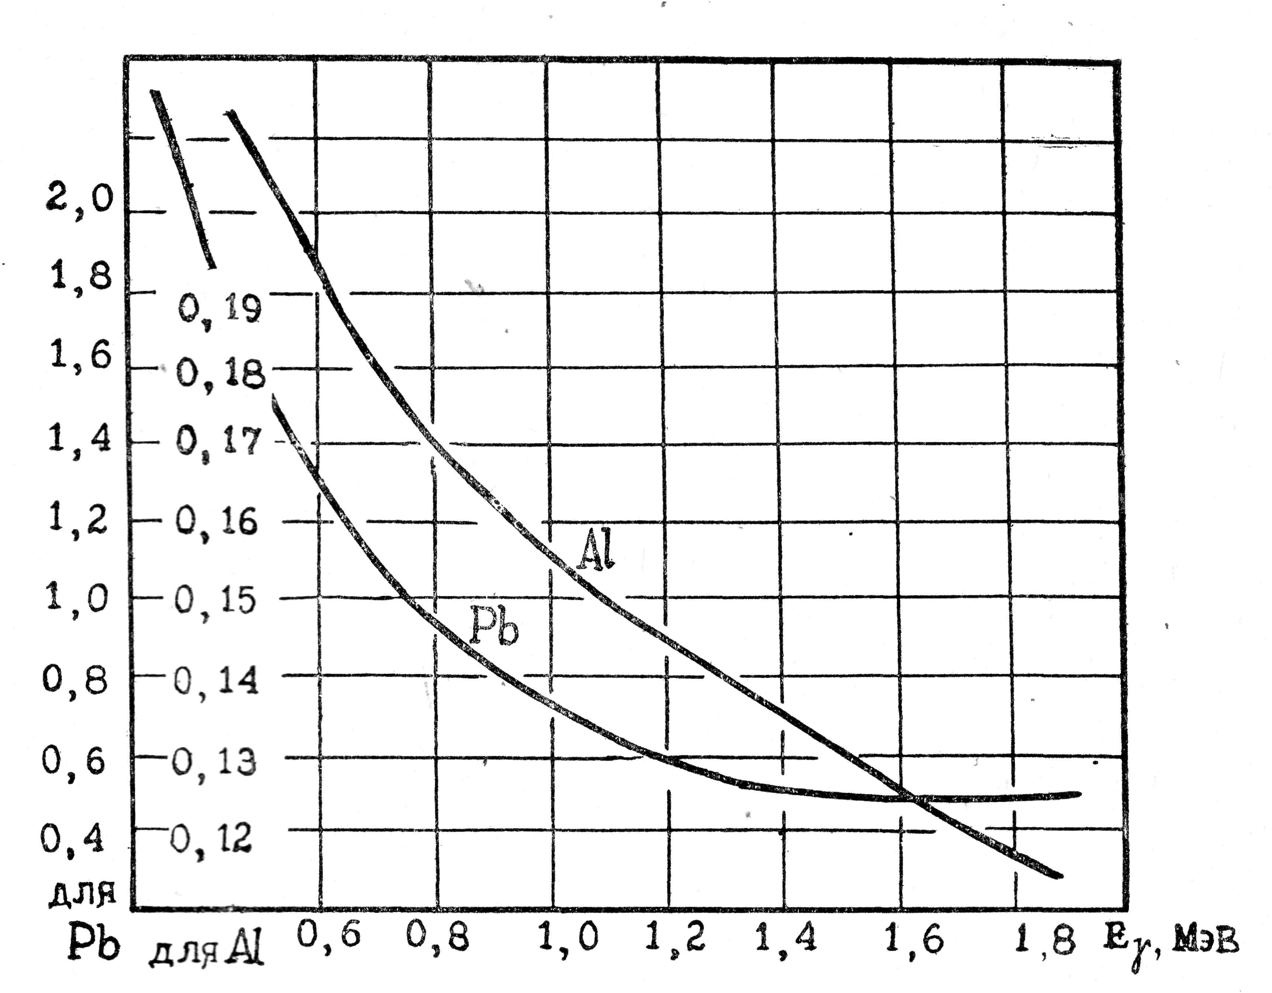

Рис. 20. Зависимость линейных (см⁻¹) коэффициентов
ослабления в Al и Pb от энергии гамма-излучения

Контрольные вопросы

- Оценить вклад в полученные коэффициенты ослабления фотоэффекта, комптон-эффекта и эффекта рождения пар.
- Объяснить соотношения между найденными коэффициентами ослабления для разных веществ.
- Как и за счёт чего изменяются эти соотношения для меньших и больших энергий -излучения?
- Для расчёта каких характеристик поля излучения используются коэффициенты ослабления и коэффициенты поглощения?

Задание №7

- Измерить зависимость фактора накопления от толщины поглотителя (Cu, Fe или Al) в барьерной геометрии.
- Рассчитать эту зависимость в такой же геометрии с помощью программы КЛ.
- С использованием программы КЛ проанализировать зависимость фактора накопления от материала поглотителя и энергии излучения.

Для экспериментального определения числового фактора накопления (для плотности потока фотонов) необходимо проводить измерения потока фотонов в двух геометриях:
- в геометрии узкого пучка – для регистрации не рассеянного излучения (рис.2);
- в геометрии широкого пучка – для регистрации всего излучения – и рассеянного и не рассеянного (рис. 15).
Обозначим число фотонов, падающих на поглотитель в единицу времени, через , а число фотонов за поглотителем толщиной – . Законы ослабления узкого и широкого пучков излучения:
(38)
, (39)
где индексы «у» и «ш» указывают соответственно на узкую и широкую геометрию. Из этих соотношений следует:
. (40)
Проведение измерений в узкой геометрии требует хорошей коллимации поля излучения, что приводит к необходимости использования источников большой активности. Дополнительные сложности возникают в связи с рассеянием фотонов в стенках коллиматоров.
Для избежания проблем, связанных с созданием узкой геометрии, можно использовать спектрометрический детектор, позволяющий одновременно регистрировать все фотоны, прошедшие через поглотитель, и независимо только те, которые прошли без взаимодействия и имеют энергию, равную начальной. В данной работе используется эта методика измерений. Схема установки показана на рис.21. Чтобы избежать необходимости учёта зависимости эффективной толщины поглотителя от угла влёта в него фотона, поле излучения коллимируется и в виде узкого пучка направляется на поглотитель.
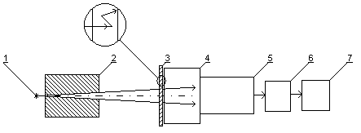
Рис. 21 Схема установки:
1 – источник излучения, 2 – коллиматор, 3 – поглотитель,
4 – сцинтиллятор, 5 – ФЭУ, 6 – АЦП, 7 – компьютер

Излучение регистрируется сцинтилляционным спектрометрическим детектором со сцинтиллятором NaI(Tl) толщиной 155 мм и диаметром 185 мм. Усиленные сигналы с детектора поступают на аналого-цифровой преобразователь, где переписываются в цифровой код. Далее уже в цифровом коде обрабатываются в компьютере и результат выдаётся в виде спектра амплитуд импульсов, созданных в детекторе фотонами. Импульсы в области пика полного поглощения обусловлены не рассеянными фотонами, т.е. не испытавшими столкновений в поглотителе. Полное число отсчётов под всем спектром несёт информацию об общем числе фотонов (рассеянных и не рассеянных), попавших в сцинтиллятор. Программное обеспечение используемого в работе комплекса «Анализатор амплитудного спектра» позволяет одновременно регистрировать как полное число отсчётов детектора (широкая геометрия), так и число отсчётов, связанных с попаданием не рассеянных фотонов (узкая геометрия). Описание комплекса и порядок работы с ним приведены в Приложении.
При используемой методике измерений кривые пропускания (38) и (39) в широкой и узкой геометрии нормированы на одинаковый поток фотонов на поглотитель: . Вместо (40) получаем:
. (41)
Обозначим через и числа зарегистрированных импульсов в единицу времени (скорости счёта) соответственно во всём спектре и в области пика полного поглощения. Число зарегистрированных событий связано с числом попавших в детектор фотонов соотношениями:
, (42)
где – эффективность регистрации детектора, – фотовклад или фотоэффективность. Подстановка (42) в (41) даёт фактор накопления в функции измеряемых в опыте скоростей счёта :
Но при отсутствии поглотителя , а . Поэтому окончательно:
. (43)
Некоторую погрешность в измерение вносит:
- наличие порога регистрации детектора и порога срабатывания АЦП;
- уменьшение эффективности регистрации с ростом толщины поглотителя, т.к. при этом в спектре излучения растёт число фотонов с низкой энергией.
Оба этих фактора занижают значение и, следовательно, .

Порядок выполнения работы
- Выставить геометрию измерений, показанную на рис.21. При этом нужно стремиться к тому, чтобы размеры поглотителя и детектора значительно превышали поперечные размеры пучка на входе в поглотитель. Поглотитель необходимо устанавливать по возможности ближе к детектору.
- Руководствуясь Приложением, изучить порядок работы с «Анализатором амплитудного спектра».
- Включить установку в сеть.
- Включить питание крейта КАМАК на нижней правой панели крейта. Загорится зелёная лампа.
- Включить компьютер и монитор. Проследить, что загорелась красная лампочка на контроллере КАМАКа «крейт выбран».
- Загрузить программу обработки спектра (на диске С в директории ANALIZ загрузить файл main.exe).
- Установить радиоактивный препарат в коллиматор (используется ₂₇Со⁶⁰, спектр излучения которого содержит две линии 1,33 МэВ и 1,17 МэВ. Средняя энергия 1,25 МэВ).
- Запустить режим накопления спектра.
- Включить блок питания ФЭУ и постепенно увеличивать напряжение до тех пор, пока спектр не будет уложен в нужное число каналов (примерно 300).
- Установить режим время – стоп и задать время измерения.
- Осуществить набор статистики для первого измерения без поглотителя. Для этого:
– выделить маркерами пики полного поглощения;
– включить набор и измерить число отсчётов в пиках (между
маркерами) за установленное время; записать результат
(отображается в строке событий) и номера каналов, в которых установлены маркеры;
– переместить левый маркер в нулевой канал и записать число
отсчётов под всем спектром.
- Удалить спектр. Установить одну пластину и повторить пункт
11. Правый маркер в процессе измерений постоянно находится в
одном положении. Левый маркер перемещается и поэтому
необходимо следить за тем, чтобы он всегда устанавливался в
одно и то же положение.
- Продолжить измерения до заданной толщины поглотителя.
- Убрать источник в сейф и последовательно убирая пластины поглотителя измерить число импульсов фона в узкой и широкой геометрии.
- Вычислить скорости счёта и заполнить таблицу:
- Расчёт фактора накопления по данным эксперимента выполняется на компьютере по программе AccFactor. Порядок работы с программой приведён в Приложении.
Количество  пластин | Толщина  поглотителя
0 |  | 53128 | 23164
1 |  | 45480 | 18355
2
3
- Руководствуясь Приложением изучить порядок работы с программой «Компьютерная лаборатория».
- Запустить программу и выполнить расчёт фактора накопления в зависимости от толщины поглотителя, использованного в эксперименте. Исходные данные для расчёта должны быть максимально близки к условиям эксперимента. Исходные данные записать в отчёт.
- Вычисленную и полученную экспериментально зависимости построить на одном графике.
- По программе КЛ рассчитать зависимости для материалов с большим и малым при малой (100200 кэВ), средней (1 МэВ) и большой (10 МэВ) энергии фотонов. Сделать выводы по результатам расчётов.

Контрольные вопросы
      - Чем отличается энергетический ФН от числового и дозового?
      - Как ФН зависит от атомного номера поглотителя и энергии фотонов?
      - Как меняется значение ФН с ростом толщины поглотителя?
      - Как влияет нижний уровень дискриминации по амплитудам регистрируемых импульсов на величину ФН?

Список литературы

            - Беспалов В.И. Взаимодействие ионизирующих излучений с веществом: Учебн. пособие. 2-е изд. перераб. и доп. – Томск: Дельтаплан, 2006.
            - Беспалов В.И. Лекции по радиационной защите. Часть 2: Защита от гамма-излучения радионуклидов. Учебное пособие. – Томск: Дельтаплан, 2002.
            - Н.Г.Гусев, В.А.Климанов, В.П.Машкович, А.П.Суворов. Защита от ионизирующих излучений, Т.1. Физические основы защиты от излучений: Учебник для вузов – 3-е изд. – М.: Энергоатомиздат, 1990.
            - Абрамов А.И., Казанский Ю.А., Матусевич Е.С. Основы экспериментальных методов ядерной физики. – М.: Энергоатомиздат, 1985.
            - Машкович В.П., Кудрявцева А.В. Защита от ионизирующих излучений. Справочник. – М.: Энергоатомиздат, 1995.
            - О.Ф. Немец, Ю.В. Гофман. Справочник по ядерной физике. – Киев: Наукова думка, 1975.
            - А.И. Антонова и др. Практикум по ядерной физике // Изд. 2-е. – М.: Изд-во Московского университета, 1972.
            - Кашковский В.В. Специальный физический практикум. Курс лекций. Части 1,2: Учебное пособие. – Томск: Изд. ТПУ, 2002.

